**ESCUELA POLITÉCNICA NACIONAL**

ESCUELA DE FORMACIÓN DE TECNÓLOGOS

**ALGORITMOS Y ESTRUCTURAS DE DATOS (TSDS)**

|  |  |
| --- | --- |
|  | |
| ASIGNATURA: | Programación |
| PROFESOR: | Ing. Lorena Chulde MSc. |
| PERÍODO ACADÉMICO: | 2023-B |
|  | |

**DEBER 1**

|  |  |
| --- | --- |
|  | |
| **TÍTULO:**  **INTRODUCCIÓN A LOS ALGORITMOS Y ESTRUCTURAS DE DATOS** | |
|  | |
|  | |
|  |  |
|  | |

ESTUDIANTE  **Guerra Lovato Josué Eduard**

**PROPÓSITO DE LA PRÁCTICA**

Conocer sobre algoritmos y estructuras de datos

**INSTRUCCIONES**

1. Realiza un mapa mental que resuma todo lo aportado en clase.

(Introducción, Algoritmos, Estructura de Datos, Arreglos, Matrices, Listas enlazadas)

**PRESENTACIÓN**

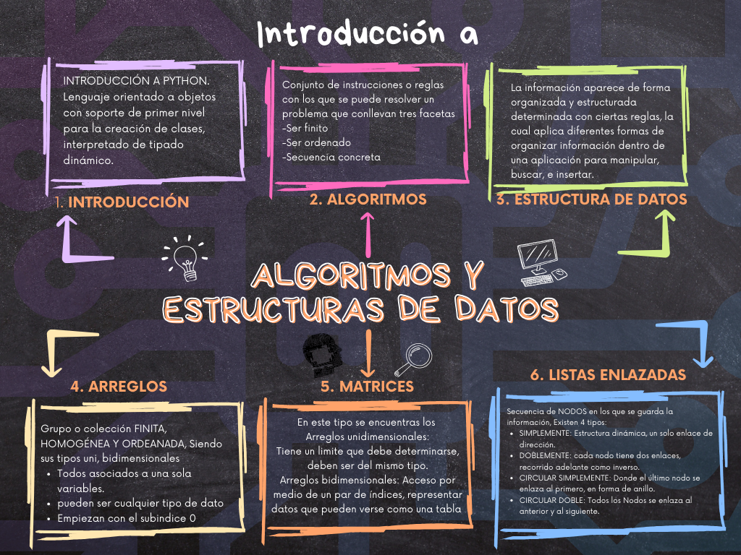Una vez culminada tu tarea, súbela en este apartado:

**RECURSOS NECESARIOS**

* Acceso a Internet.
* Imaginación.

**CONCLUSIONES**

* Después de haber realizado un pequeño resumen sobre la introducción a algoritmos se puede llegar a la conclusión de que tanto como los lenguajes de programación, algoritmos y sus diferentes estructuras se puede observar que toda la vida del ser humano se basa en lo antes mencionado tomando en cuneta el orden e instrucciones que se ejecuta. [1] [2]

**RECOMENDACIÓN**

* Investigar más a profundidad y realizar preguntas adecuadas a la ingeniera para poder tener un mejor entendimiento sobre el tema con una mejor retención de información.

# Bibliografía

|  |  |
| --- | --- |
| [1] | I. L. Chulde, «Aulas virtuales EPN,» [En línea]. Available:  https://epnecuador-my.sharepoint.com/personal/lorena_chulde_epn_edu  _ec/_layouts/15/onedrive.aspx?fromShare=true&ga=1&id=%2Fpersonal  %2Florena%5Fchulde%5Fepn%5Fedu%5Fec%2FDocuments%2FAlgoritmos  %20y%20Estructuras%20de%20Datos%2F2023%2DB%2FSemana%2D02%2FClase. |
| [2] | I. L. Chulde, «Aulas virtuales EPN,» [En línea]. Available:  https://epnecuador my.sharepoint.com/:p:/r/personal/lorena_chulde_epn_edu_ec/_layouts  /15/Doc.aspx?sourcedoc=%7B51DE045E-2C2D-44D1-BE45-8D81E02BBE59%7D&file=Introducci%C3%B3n%20%20Python.  pptx&action=edit&mobileredirect=true. |
| [3] | C. B. MINOLLI, «Empresas Resilientes,» Buenos Aires, 2000. |